**26. Bad Füssinger Kulturfestival 2025:**

**Die ersten Highlights stehen fest**

Bad Füssing - **Die Weichen sind gestellt: Vom 12. September bis zum 11. Oktober 2025 verwandelt sich Europas beliebtester Kurort Bad Füssing zum 26. Mal in eine Kulturmetropole der Superlative. „Mit einem abwechslungsreichen Programm aus Musik, Comedy, Lesungen und Theater verspricht das 26. Bad Füssinger Kulturfestival ein unvergessliches Erlebnis für Kulturbegeisterte“, sagt Bad Füssings Kur- und Tourismusmanagerin Daniela Leipelt. Die ersten Höhepunkte im Programm stehen nach Worten von Veranstaltungsleiter Markus Kagleder bereits fest. Karten für alle Events gibt es ab 8. November 2024.**

**Eröffnung mit Symphonic Rock – ein musikalischer Auftakt der Extraklasse**

Das Festival startet am **12. September 2025** mit einem Konzert der **Neuen Philharmonie Frankfurt**. Unter dem Titel **„Symphonic Rock in Concert“**präsentiert das Orchester ein neu arrangiertes Programm präsentiert, das sich – wie für Bad Füssing gemacht – dem faszinierenden Thema Wasser widmet. Die knapp 50 Profis des Ensembles führen – begleitet von Solisten, Band und Chor – Werke wie „Die Moldau“, „La Mer“ und „The River“ auf. Klassische Elemente verschmelzen dabei mit Rock- und Popklängen, darunter Hits wie „Don’t Pay The Ferryman“ oder „Copacabana“, und versprechen eine musikalische Eröffnung der Extraklasse.

**Humor und Musik: Maddin Schneider und ein Tribut an Pink Floyd**

Am **13. September** sorgt der hessische Comedian **Maddin Schneider** für einen Abend voller Humor. Mit seinem neuen Programm liefert der „Comedy-Überraschungskoch“ gesprochene, gesungene und gelesene Leckerbissen – Lachsalven garantiert. Am darauffolgenden Tag, dem **14. September**, übernimmt die europaweit bekannte Pink Floyd-Tributeband **echoes** die Bühne. Die Band, die bereits seit über drei Jahrzehnten das Erbe der legendären britischen Rockband pflegt, will in einer neuen Besetzung und beeindruckenden Bühnenshow ein unvergessliches Konzerterlebnis bieten. Mit über 500 Konzerten in zwölf Ländern steht **echoes** für musikalische Perfektion und emotionale Tiefe.

**Literatur, Kabarett und Schlager: Für jeden etwas dabei**

Am **18. September** erwartet die Besucher im einzigartigen Ambiente der Kurgärtnerei ein literarisches Highlight: Der renommierte Filmhistoriker und Autor **Thilo Wydra** wird eine exklusive Lesung aus seinen Werken zu **Alfred Hitchcock** halten. Wydra, bekannt als ZDF-Experte und Autor zahlreicher Publikationen, bietet einen spannenden Abend voller filmhistorischer Einblicke in das Leben und Werk des Kultregisseurs.

Der **19. September gehört**, ebenfalls in der Kurgärtnerei, der Kabarettistin **Christine Eixenberger**, die nicht nur als TV-Star aus der Serie „Marie fängt Feuer“ bekannt ist, sondern auch als herausragende Bühnenkünstlerin. Mit ihrer scharfzüngigen und humorvollen Art will sie das Bad Füssinger Publikum zum Lachen und Nachdenken bringen.

Am **20. September** entführt das Duo **Lissi & Herr Timpe** das Publikum in die Welt des Retro-Schlagers. Unter dem Motto „Du gehörst zu mir“ präsentieren sie mit ihrer neunköpfigen Band die schönsten Schlagerklassiker, neu interpretiert im Vintage-Sound. Nach erfolgreichen Tourneen mit Programmen wie „Kann denn Schlager Sünde sein?“ und „Sing, Baby, Sing!“ sind die beiden mit ihrem neuen Projekt auf der Bühne zurück.

**Neue Deutsche Welle und mehr: Ein musikalisches Feuerwerk**

Ein besonderes Highlight wartet am **21. September** mit dem **NDW-Abend**: Ein Mix aus den größten Hits der Neuen Deutschen Welle, live dargeboten von Stars wie **Alexander Kerbst, Geier Sturzflug, Markus** und weiteren Musikern, garantieren beste Stimmung und Nostalgie pur.

**Theater, Blasmusik und Familienprogramm**

Freunde des Theaters dürfen sich am **3. Oktober** auf eine besondere Aufführung freuen: **„Hausmeister Krause – Du lebst nur zweimal“**, ein urkomischer Schwank mit **Tom Gerhardt** in der Hauptrolle, bringt turbulente Verwicklungen und jede Menge Lacher auf die Bühne. Gerhardt, bekannt aus TV und Kino, führt das Ensemble in einer humorvollen und skurrilen Inszenierung.

Am  **5. Oktober** kommen die **Schürzenjäger** zusammen mit der Brassband **„Blechgewitter“** nach Bad Füssing. Mit modernen Brass- und Blasmusikelementen sowie traditionellen Volksweisen präsentieren die Musiker ein stimmungsvolles Programm, das nicht nur Fans der Volksmusik begeistern wird. Für Familien steht am **8. Oktober** das Musical **„Pippi Langstrumpf**“ auf dem Programm.

**Klassik und Filmmusik zum Abschluss**

Den glanzvollen Schlusspunkt des Kulturfestivals setzen zwei renommierte Orchester: die **Münchner Symphoniker** am **10. Oktober und das Bad Füssinger Kurorchester** am **11. Oktober**. In einem Sonderkonzert zum Abschluss wird das Bad Füssinger Ensemble Filmmusik großer Meister aufführen und die Brücke zwischen klassischer Musik und moderner Unterhaltung schlagen.

**Filmklassiker und Kirchenmusik ergänzen das Programm**

Das Festival bietet darüber hinaus eine Hommage an den berühmten Regisseur **Alfred Hitchcock**, der 2025 seinen 45. Todestag feiert. An vier Abenden im September und Oktober werden im Rahmen der Hitchcock-Filmreihe Klassiker wie „Im Schatten des Zweifels“ und „Über den Dächern von Nizza“ gezeigt. Auch die Kirchen in Bad Füssing beteiligen sich am Festival: Am **17.** **September** verzaubern **Waltraud Götz-Rigaud, Anna Rigaud und Lopez Jose** das Publikum in der Heilig-Geist-Kirche mit „Wind Chimes“, den „Klängen des Windes“. Am **24. September** ist dort das oberösterreichische Vokalensemble **Ars sonandi** zu hören.

Infos und Tickets zu allen Veranstaltungen unter www.events-badfuessing.de.

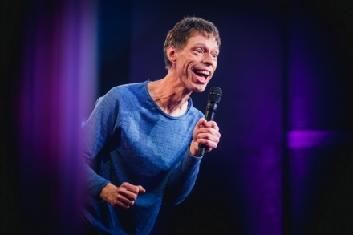

*Am 13. September sorgt der hessische Comedian Maddin Schneider für einen Abend voller Humor.*

*Foto: Maddin Schneider/Patrick Reymann*

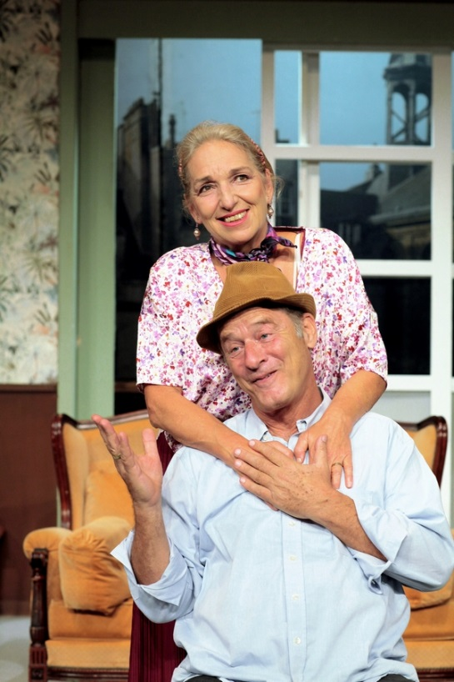

*Freunde des Theaters dürfen sich am 3. Oktober auf eine besondere Aufführung freuen: „Hausmeister Krause – Du lebst nur zweimal“, ein urkomischer Schwank mit Tom Gerhardt.*

*Foto: Tom Gerhardt*

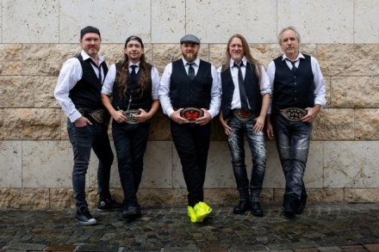

*Am  5. Oktober kommen die Schürzenjäger zusammen mit der Brassband „Blechgewitter“ nach Bad Füssing. Foto: Die Schürzenjäger*

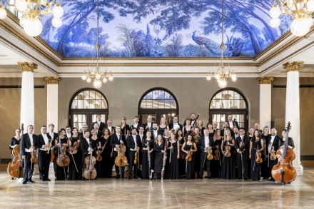

*Den glanzvollen Schlusspunkt des Kulturfestivals setzen zwei renommierte Orchester: die Münchner Symphoniker (Bild oben) am 10. Oktober und das Bad Füssinger Kurorchester (Bild unten) am 11. Oktober. Foto: Münchner Symphoniker*

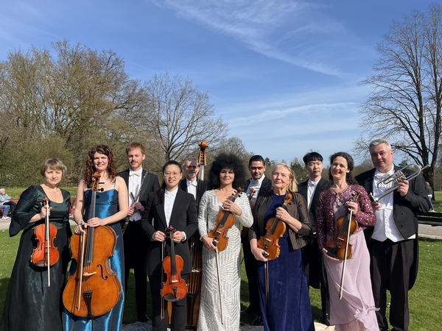

*Foto: Kur- & GästeService Bad Füssing*